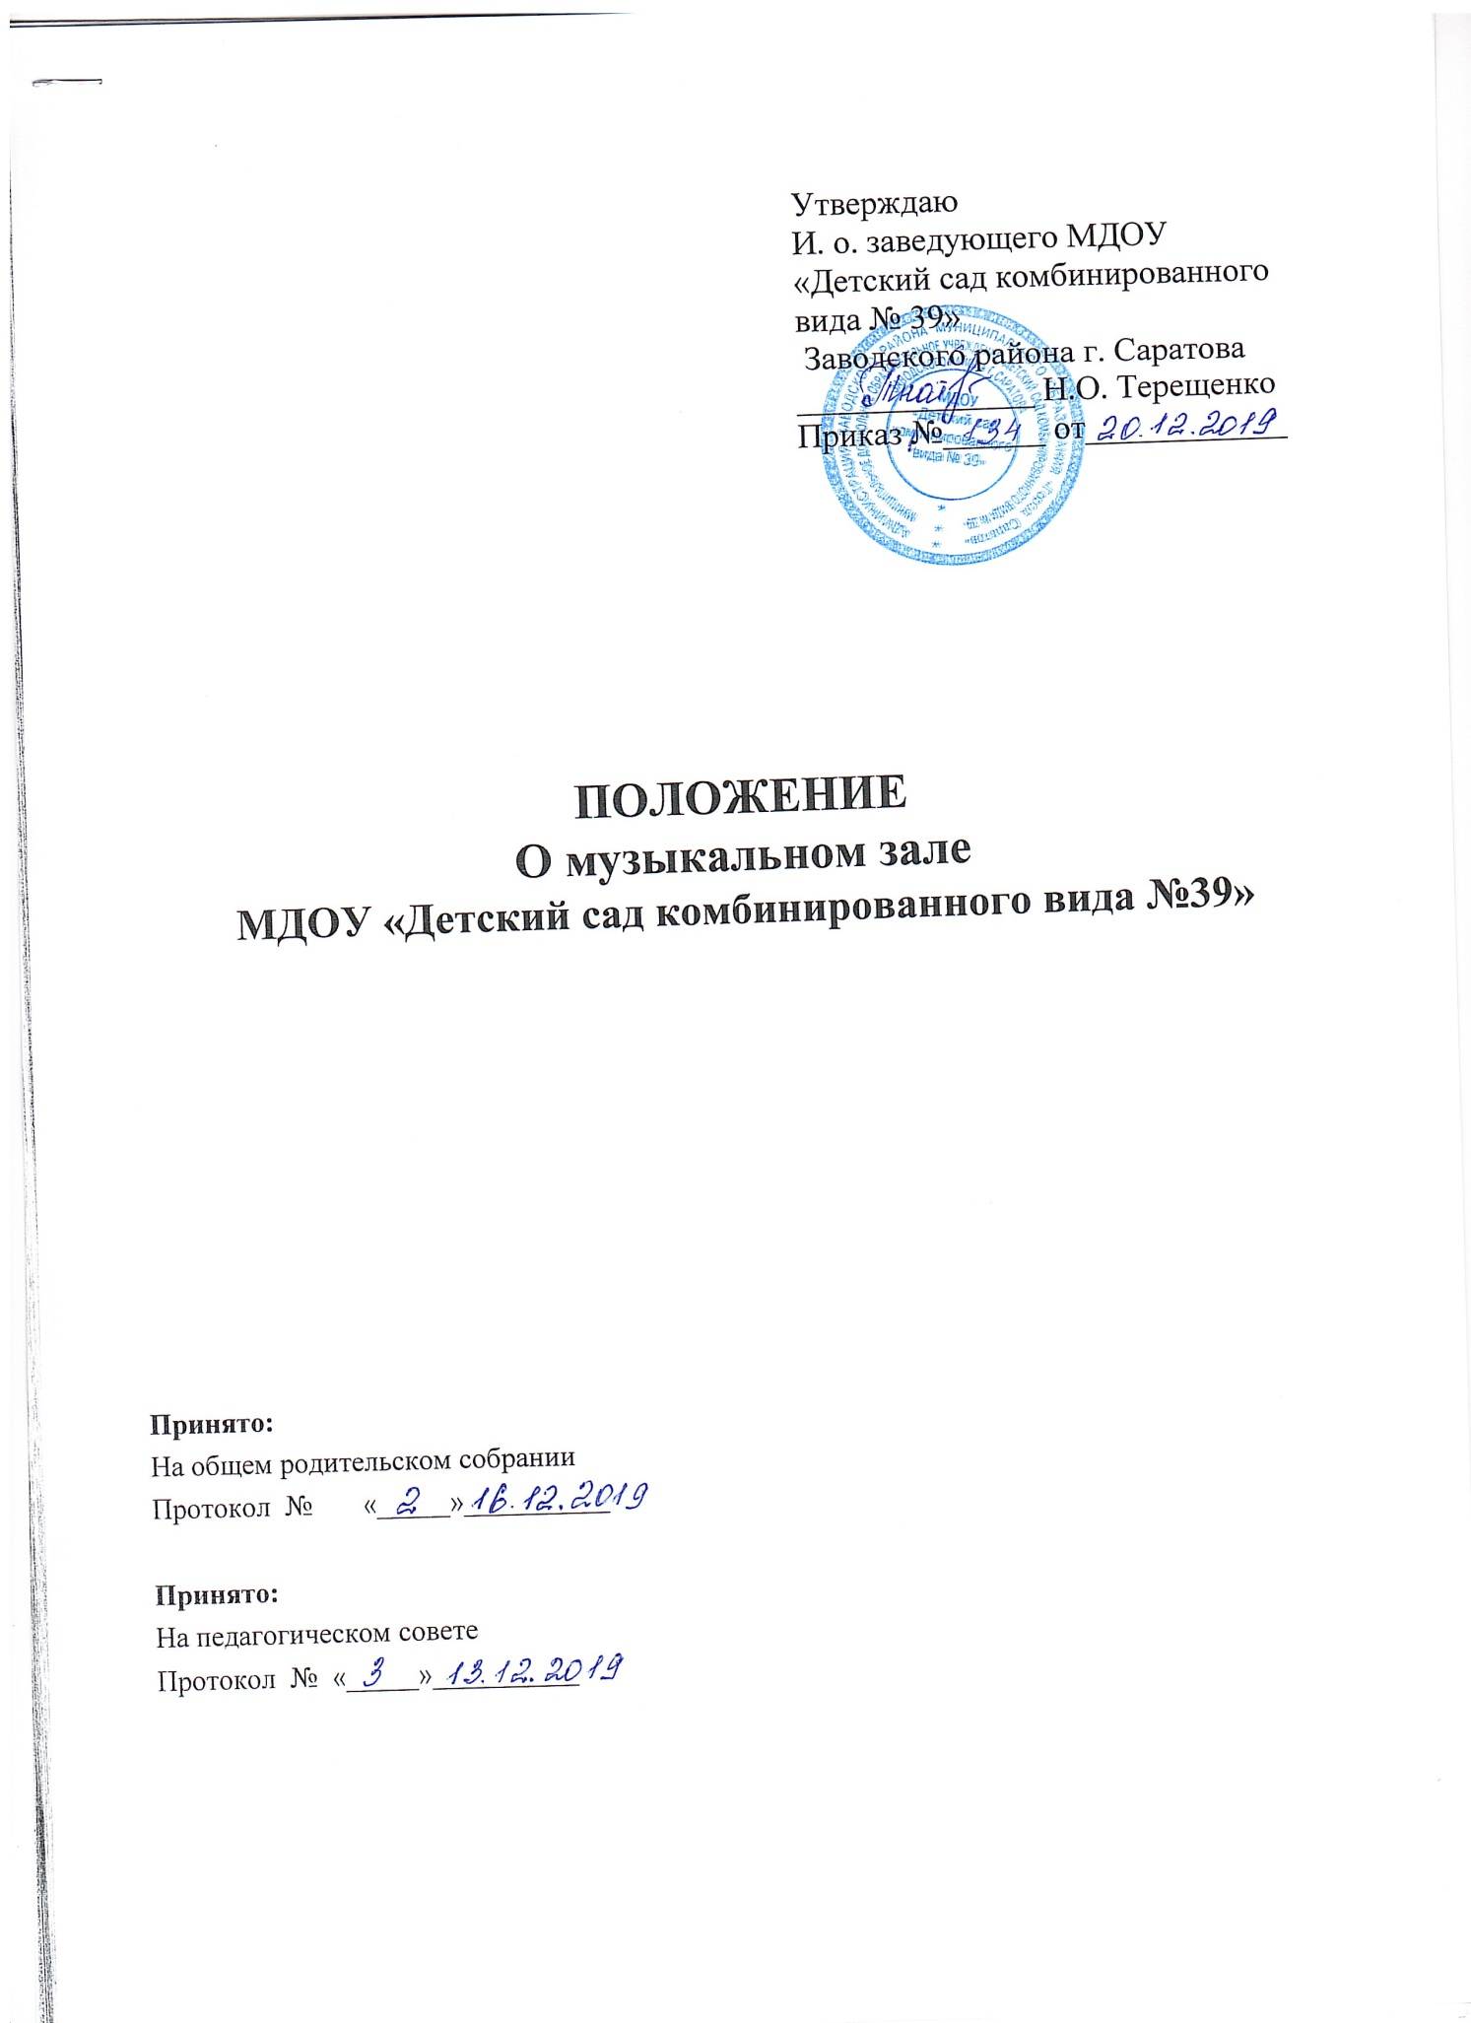

1. **Общие положения**

1.1.Положение о музыкальном зале муниципального дошкольного образовательного учреждения «Детский сад комбинированного вида № 39» Заводского района г. Саратова определяет цели, задачи и организацию работы с детьми, реализующем образовательную программу дошкольного образования.

1.2.Положение разработано в соответствии с:

- Федеральным законом «Об образовании в Российской Федерации» №273-ФЗ от 29.12.2012 г., вступившем в силу с 01.09.2013 г.;

- Приказом № 1014 от 30.08.2013 г. «Об утверждении порядка организации и осуществления образовательной деятельности по основным общеобразовательным программам дошкольного образования»;

- Постановлением Главного государственного санитарного врача РФ от 15.05.2013 г. № 26 г. Москва «Об утверждении СанПиН 2.4.1.3049-13 «Санитарно – эпидемиологические требования к устройству, содержанию и организации режима работы дошкольных образовательных организаций»;

- Федеральным законом «Об основных гарантиях прав ребенка в РФ» от 24.07.1998 г. № 124-ФЗ;

- Уставом учреждения.

1.3.Музыкальный зал осуществляет свою деятельность в соответствии с нормативными правовыми актами, регламентирующими порядок и организацию музыкально – эстетического воспитания в образовательном учреждении.

1.4.Музыкальный зал обеспечивает реализацию основных направлений деятельности музыкального руководителя.

1.5.Музыкальный зал – это отдельное помещение, в котором сконцентрированы и систематизированы: оборудование, инвентарь и пособия, методическая литература по музыкальному воспитанию, диагностический материал, конспекты непосредственно образовательной деятельности, развлечений, праздников.

1.6.Руководство музыкальным залом осуществляется непосредственно администрацией учреждения.

1.7.Срок данного положения не ограничен. Положение действует до принятия нового.

1. **Цель и задачи музыкального зала**

2.1.Цель организации музыкального зала в дошкольном образовательном учреждении – создание целостной системы, обеспечивающей оптимальные педагогические условия для развития музыкально – творческих способностей воспитанников , освоение ими основной общеобразовательной программы дошкольного образования и подготовка к успешному обучению в общеобразовательной школе.

2.2.Основные задачи физкультурного зала:

- анализ состояния процессов развития дошкольников в области музыкальной культуры;

- создание предметно – развивающей среды, предполагающей активизацию процессов развития детей;

- развитие и обогащение музыкальной сферы ребенка от 2 до 7 лет;

- выявление творческих способностей воспитанников и их развития;

- знакомство воспитанников со средствами образной выразительности в исполнительской деятельности;

- формирование эстетического вкуса с использованием различных видов и форм организации музыкальной деятельности;

- систематическое проведение праздничных и развлекательных мероприятий.

1. **Организация работы музыкального зала**

3.1.Работа в музыкальном зале строится в соответствии с годовым планом работы ДОУ, годовым календарным учебным графиком, учебным планом Учреждения, рассмотренными на педагогическом совете Учреждения и утвержденными приказом заведующего учреждением.

3.2.Основной формой организации работы является групповая НОД, которая определяется учебным планом.

3.3.Индивидуальная работа по музыкальному воспитанию проводится с учетом особенностей развития детей.

3.4.Продолжительность музыкальной НОД в каждой возрастной группе определяется учебным планом учреждения.

3.5.График работы музыкального зала разрабатывается с учетом правил внутреннего трудового распорядка, графиком работы музыкального руководителя, утверждается заведующим учреждением ежегодно, не позднее 1 сентября:

Понедельник – 08.00 – 14.00

Вторник – 08.00 – 14.00

Среда – 12.00 – 18.00

Четверг – 08.00 – 14.00

Пятница – 08.00 – 14.00

3.6.Работа музыкального зала осуществляется в течение всего учебного года в соответствии с образовательной программы ДОУ.

3.7.Режим работы музыкального зала определяется расписание НОД, графиком проведения досугов, расписанием утренней гимнастики, индивидуальной работы, графиком кружковой работы, утвержденными заведующим Учреждением.

3.8.Проветривание, кварцевание и уборка проводятся согласно графика, разработанного старшей медицинской сестрой и утвержденного заведующим учреждением.

3.9.Музыкальный руководитель:

- проводит регулярно музыкальные и индивидуальные занятия с детьми;

- осуществляет взаимодействие с педагогами по вопросам музыкально – творческого развития воспитанников;

- участвует в работе методических мероприятий района, города.

1. **Взаимосвязь**

4.1.Музыкальный руководитель осуществляет взаимосвязь с педагогическим коллективом Учреждения.

1. **Документация музыкального зала**

Нормативно – правовые документы:

- Должностная инструкция музыкального руководителя;

- Должностная инструкция по охране труда музыкального руководителя;

- Паспорт музыкального зала;

- Положение о музыкальном зале.

Планирование:

- Годовой план работы музыкального руководителя

- Рабочая программа;

- Перспективные планы по всем возрастным группам;

- Система мониторингового исследования детей;

- План работы по самообразованию;

- Работа с родителями;

- Методическая папка.

1. **Организационные зоны музыкального зала**

Рабочая зона.

Активная зона.

Спокойная зона.

1. **Оборудование физкультурного зала**

7.1.Задачи работы музыкального зала определяют следующую оснащенность его оборудованием:

- фортепиано;

- шкафы для хранения пособий;

- стулья детские;

- стулья взрослые;

- музыкальные инструменты;

- телевизор;

- ТСО.

1. **Обязательные условия**

6.1.Обслуживание участников образовательного процесса организуется в соответствии с правилами техники безопасности, противопожарными , санитарно – гигиеническими требованиями.

6.2.Соблюдение санитарно – гигиенических норм:

- чистота зала;

- исправная мебель.

6.3.Соблюдение техники безопасности.

1. **Сроки действия положения**

7.1.Настоящее Положение вступает в действие с момента утверждения и издания приказа заведующего учреждением.

7.2.Изменения и дополнения вносятся в настоящее Положение по мере необходимости и подлежат утверждению заведующим учреждением.

С Положением ознакомлены_______________

|  |  |  |  |
| --- | --- | --- | --- |
| № | ФИО | Должность | Роспись |
|  |  |  |  |
|  |  |  |  |
|  |  |  |  |
|  |  |  |  |
|  |  |  |  |
|  |  |  |  |
|  |  |  |  |
|  |  |  |  |
|  |  |  |  |
|  |  |  |  |
|  |  |  |  |
|  |  |  |  |
|  |  |  |  |
|  |  |  |  |
|  |  |  |  |
|  |  |  |  |
|  |  |  |  |
|  |  |  |  |
|  |  |  |  |
|  |  |  |  |
|  |  |  |  |
|  |  |  |  |
|  |  |  |  |
|  |  |  |  |
|  |  |  |  |
|  |  |  |  |
|  |  |  |  |
|  |  |  |  |
|  |  |  |  |
|  |  |  |  |
|  |  |  |  |
|  |  |  |  |
|  |  |  |  |
|  |  |  |  |
|  |  |  |  |
|  |  |  |  |
|  |  |  |  |
|  |  |  |  |
|  |  |  |  |
|  |  |  |  |